Учреждение образования

«БЕЛОРУССКИЙ ГОСУДАРСТВЕННЫЙ УНИВЕРСИТЕТ

ИНФОРМАТИКИ И РАДИОЭЛЕКТРОНИКИ»

Кафедра интеллектуальных информационных технологий

**Отчет по лабораторной работе №2**

**по курсу «МРЗвИС» на тему:**«Реализация модели решения задачи на ОКМД архитектуре»

|  |  |
| --- | --- |
| Выполнил студент группы 621702: | Борисевич М.Р. |
| Проверил: | Ивашенко В.П. |

**МИНСК**

**2018**

**1. Постановка задачи.**

*Цель:* Реализовать и исследовать модель решения на ОКМД архитектуре задачи вычисления матрицы значений.

*Дано:* сгенерированные матрицы ***A***, ***B***, ***E***, ***F***, ***G***, ***H*** заданных размерностей ***p***x***m***, ***m***x***q***, ***1***x***m***, ***p***x***q***, ***m***x***p*** и ***q***x***m*** соответственно со значениями в диапазоне [-1;1].  
*Получить*: ***C*** – матрицу значений соответствующей размерности ***p***x***q***.

**Вариант 6**

***cij = ∑kdkij***

***dkij = (|aik|≤|bkj|)?aik*bkj:(bik=0)?(aik)2+bkj:(aik)2-|aik*bkj|***

**2. Описание модели. Краткое описание особенностей.**

В реализованной модели ОКМД архитектуры используются следующие параметры:

1. Размеры матрицы А
2. Размеры матрицы В
3. Количество процессорных элементов
4. Время выполнения операции сложения
5. Время выполнения операции вычитания
6. Время выполнения операции умножения
7. Время выполнения операции сравнения
8. Время выполнения операции сложения
9. Время выполнения операции по взятию модуля

В модели существует возможность самостоятельной установки всех параметров, что сопутствует ее детальному исследованию и установлению зависимостей между вышеуказанными параметрами. В результаты работы данной модели на экран будет выведена матрица значений и графики, основанные на заданном времени и демонстрирующие изменение коэффициента ускорения, эффективности и коэффициента расхождения программы от длительности операций.

Язык программирования, использованный для реализации модели: JavaScript.

**3. Исходные данные.**

На вход реализованной модели поступают следующие данные:

* p, m, q – размеры матриц
* n – количество процессорных элементов в системе;
* r – ранг задачи;

$t_{i}-время счета каждой операции;$

Размеры матриц, параметры t*i* и n задаются пользователем.

Матрицы **A**, **B** размерностей **pxm**, **mxq** соответственно со значениями в диапазоне [-1;1] генерируются программой автоматически.

**4. Результаты счёта и времена их получения.**

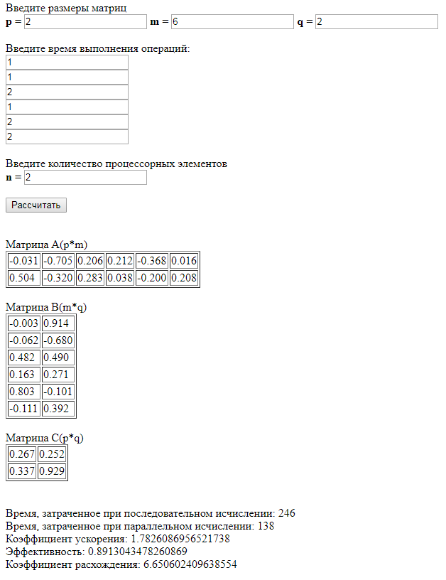

**Информационный граф**

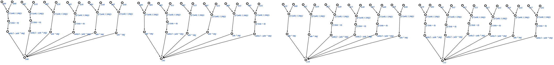

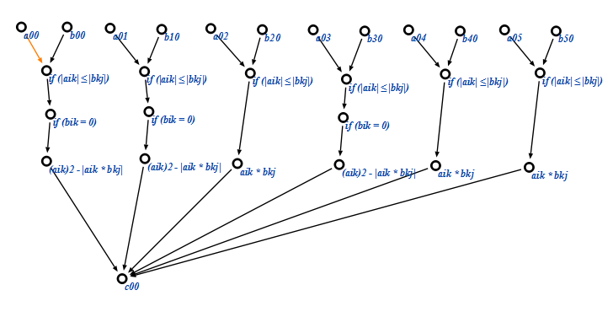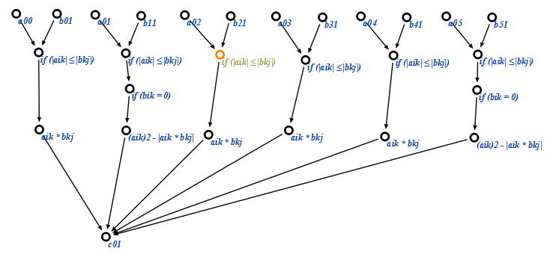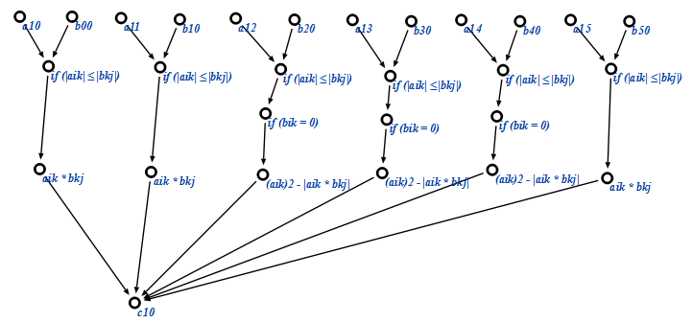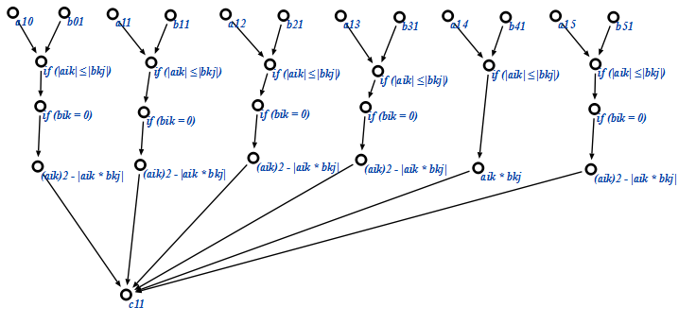

**5. Графики.**

Обозначения:

*Ку(n, r)* – коэффициент ускорения;

*e(n, r)* – эффективность;

*D(n,r)* – коэффициент расхождения программы

Коэффициент ускорения определяется по формуле: $Ky\left(n,r\right)=\frac{T1}{Tn}$

Эффективность определяется по формуле: $e\left(n,r\right)=\frac{Ky\left(n,r\right)}{n}$

Коэффициент расхождения программы определяется по формуле:

*D(n,r) = Lsum(n,r)/Lavg(n,r),* где

*n* – количество процессорных элементов в системе (совпадает с количеством этапов конвейера);

*r* – ранг задачи (количество объектов, которые в процессе решения задачи могли бы обрабатываться параллельно);

*График 1. График зависимости коэффициента ускорения Ку от количества элементов n*

*График 2. График зависимости коэффициента ускорения Ky от ранга задачи r*

*График 3. График зависимости эффективности e от количества элементов n*

*График 4. График зависимости эффективности e от ранга задачи r*

*График 5. График зависимости коэффициента расхождения программы D от количества процессорных элементов n*

*График 6. График зависимости коэффициента расхождения программы D от ранга задачи r*

**6. Вопросы:**

1. Проверить, что модель создана верно.

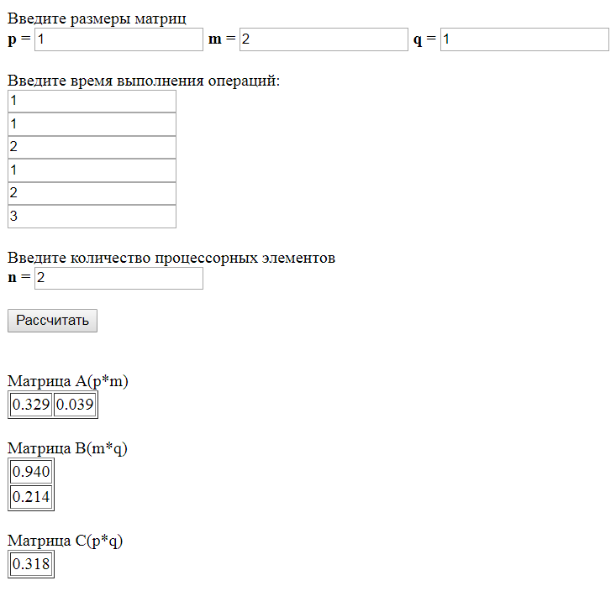

Проверка:  
1) |0.329| < |0.94| => d = 0.329*0.94 = 0.30926

2) |0.039| < |0.214| => d = 0.039*0.214 = 0.008346

C[0;0] = 0.30926 + 0.008346 ≈ 0.318

Модель построена верно.

1. Объяснить на графиках точки перегиба и асимптоты.Точки перегиба наблюдаются в точках, в которых ранг задачи *r* кратен количеству процессорных элементов *n.*Асимптоты. *При r → ∞   
   -* Для Ky(r) – прямая 𝐾𝑦 → 𝑛 , что означает: при параллельной обработке вычисления могут быть выполнены не более, чем в n раз быстрее чем при последовательной обработке.  
   - Для e(r) – прямая 𝑒→1 – горизонтальная асимптота.   
   - Для D(r) – прямая D(r) – наклонная асимптота.  
   *При n → ∞  
   -* Для Ky(n) – прямая 𝐾𝑦→𝑟 – горизонтальная асимптота.  
   - Для e(n) – прямая 𝑒→0 – горизонтальная асимптота.  
   - Для D(n) – прямая D → 1 – горизонтальная асимптота.
2. Спрогнозировать как изменится вид графиков при изменении параметров модели; если модель позволяет, то проверить на ней правильность ответа.

При увеличении ранга растет значение коэффициента ускорения и эффективность.

При увеличении количества процессорных элементов в системе коэффициент ускорения увеличивается, а эффективность снижается.

# 7. Выводы.

В результате выполнения лабораторной работы была реализована модель решения на ОКМД архитектуре задачи вычисления матрицы значений. Реализованная модель была проверена на работоспособность и правильность получаемых результатов. Данная модель позволяет ускорить процесс вычисления матрицы значений.   
В ходе лабораторной работы были исследованы числовые характеристики ОКМД архитектуры: коэффициент ускорения, эффективность, коэффициент расхождения программы.